Modernisasi Tari Wura Bongi Monca Pada Sanggar Paju Monca Kota Bima Nusa Tenggara Barat
Salsa Fadillah, Gantar Gumelar, Ika Wahyu Widyawati*
Seni dan Desain, Fakultas Sastra, Universitas Negeri Malang
Jl. Semarang No. 5 Malang, Jawa Timur, Indonesia
*Corresponding author, email: ika.wahyu.fs@um.ac.id

doi: 10.17977/um064v4i72024p681-695

Kata kunci  modernisasi  tari Wura Bongi Monca  sanggar paju monca  Kota Bima | Abstrak  Kesenian tari Wura Bongi Monca adalah salah satu tarian dari daerah Bima, Nusa Tenggara Barat yang berfungsi sebagai tarian penyambutan tamu. Ada beberapa perubahan dari tarian ini yang merupakan hasil modernisasi. Untuk itu, penelitian ini difokuskan untuk mendeskripsikan modernisasi tari Wura Bongi Monca. Tujuan penelitian ini adalah mendeskripsikan modernisasi tari Wura Bongi Monca. Teknik pengumpulan data dalam penelitian ini menggunakan teknik observasi, wawancara, dan dokumentasi. Sedangkan analisis data menggunakan teknik penelitian kualitatif yang terdiri dari reduksi data, penyajian data dan validasi data. Hasil penelitian menunjukkan bahwa perubahan atau modernisasi yang terjadi pada tari Wura Bongi Monca terdiri dari unsur utama yang berupa gerak tari, unsur pendukung yang berupa busana tari dan alat musik. Perubahan gerak tari dari yang awalnya 5 gerakan menjadi 7 gerakan. Perubahan busana meliputi warna baju, motif dan bahan sarung, model sanggul dan aksesoris lainnya. sedangkan perubahan pada alat musik terjadi karena adanya penambahan pada alat musik yang mengiringi tari Wura Bongi Monca yaitu Genda Na’e, Genda To’i, Arubana, Sarone, Biola, Katongga Besi dan No.
- Pendahuluan
Kesenian adalah bagian dari budaya dan sarana yang dipergunakan untuk mengekspresikan rasa keindahan dari dalam jiwa manusia. Perwujudan seni yang ada di masyarakat merupakan cerminan dari kepribadian hidup masyarakat. Ragam kesenian yang ada di masyarakat diantaranya adalah seni tari, seni musik, seni rupa, seni teater, dan seni sastra. Seni tari sebagai salah satu ragam kesenian adalah milik masyarakat sehingga pengungkapannya dalam bentuk gerak merupakan cermin alam pikiran, pola pikir dan tata kehidupan daerah itu sendiri. Seni tari merupakan suatu bentuk keindahan yang memiliki struktur, ketukan/intonasi, dan gerakan yang berasal dari anggota tubuh manusia. Seni tari adalah keindahan ekspresi jiwa manusia yang diwujudkan dalam bentuk gerak tubuh yang diperhalus dengan keindahan dan estetika (Mustika, 2012; Naditasari & Pratamawati, 2024). Demikian pula menurut Rahmat (2019) tari adalah ungkapan pengalaman jiwa manusia yang ditunjukkan melalui sebuah karya seni dengan perantara gerak yang indah dan berirama. Tari terdiri dari elemen gerak, jiwa, irama dan harmoni sesuai dengan keinginan dan pengharapan manusia, karenanya tari menjadi kebutuhan hidup manusia dalam masyarakat. Pertunjukan tari yang ditampilkan merupakan perwujudan dari gagasan dan perasaan seseorang yang tidak pernah lepas dari lingkup masyarakat sebagai keutuhan budaya.
Salah satu indikator tinggi rendahnya peradaban suatu bangsa dapat diperhatikan dari kebudayaan atau kesenian yang dimilikinya. Oleh sebab itu, kesenian sebagai salah satu unsur dari kebudayaan yang perlu dilestarikan dan dikembangkan. Menurut Handoko dan Alrianingrum (2014) bahwa kesenian dan kebudayaan adalah faktor penting yang menunjukan eksistensi suatu peradaban manusia. Demikian pula dengan daerah Bima yang memiliki budaya dan kesenian sendiri. Hubungan kesenian dengan masyarakat Bima pada dasarnya tidak dapat dipisahkan, karena kedua elemen ini saling berhubungan erat antara satu dengan yang lainnya. Kehidupan masyarakat Bima dalam berkesenian, baik sosial, budaya dan seni tradisionalnya masih melekat pada acara tertentu, seperti upacara adat, prosesi pernikahan, tujuh bulanan, khitanan, penyambutan tamu dan lain-lain (Fadillah, 2022). Pada proses penyambutan tamu misalnya, adat ini sudah menjadi tradisi secara turun-temurun bagi masyarakat Bima sampai saat ini, karena tuan rumah harus memberikan penghormatan pada tamu yang datang.
Berawal dari adat budaya penghormatan tamu tersebut muncullah tari Wura Bongi Monca yang diciptakan pada tahun 1968 oleh Siti Maryam R. Salahuddin yang merupakan kerabat istana sekaligus putri dari Sultan R. Salahuddin yaitu Sultan Bima terakhir. Siti Maryam R. Salahuddin menciptakan tari Wura Bongi Monca dengan tujuan untuk menjadikan prosesi penyambutan tamu lebih indah. Tarian Wura Bongi Monca ini dilakukan secara berkelompok oleh empat hingga enam penari perempuan dengan gerakan yang lemah lembut dan gemulai sembari menaburkan beras kuning sebagai simbol dan tanda penghormatan. Wura Bongi Monca merupakan kebiasaan bagi masyarakat Bima pada saat menyambut tamu (Ramdhani, 2015). Tari secara berkelompok ini dilakukan karena menurut adat istiadat budaya Bima tidak baik bagi seorang perempuan untuk menjadi penari tunggal, sebab dikhawatirkan akan menimbulkan sikap keegoisan. Penari yang memperagakan tari Wura Bongi Monca rata-rata berusia empat belas tahun sampai dua puluh lima tahun.
Dari segi fungsi, sejak awal penciptaannya tari Wura Bongi Monca tetap menjadi tari penyambutan tamu. Ragam gerak, iringan musik dan busana dalam tarian ini tidak mengalami perubahan pada periode awal diciptakan sehingga masih terlihat sederhana. Namun, seiring berjalannya waktu tari Wura Bongi Monca mengalami perubahan sesuai perkembangan zaman. Perubahan ini adalah sesuatu yang lumrah dalam seni tari klasik untuk menyesuaikan dengan perkembangan modern. Hal ini sejalan dengan penelitian Hidayatullah dan Bulan (2017) yang mengatakan bahwa sebuah hasil karya tari tradisional saat ini semakin tergerus dengan kondisi di jaman modern, karena penikmat hiburan memiliki selera yang selalu meningkat di setiap jamannya. Tari primitif, klasik, maupun modern selalu memberi pengaruh dan dorongan untuk berkembang dan maju. Tari tradisional selalu mengalami perubahan pada pola gerak dan sajian tari dikarenakan tuntutan jaman yang semakin maju serta dibutuhkan penyajian baru yang sesuai dengan selera dan kondisi masyarakat (Aji, 2017).
Perubahan pada berbagai aspek tari dinamakan juga dengan modernisasi. Modernisasi tari Wura Bongi Monca terjadi pada aspek bentuk dan teknik. Tari Wura Bongi Monca secara fisik sama seperti tarian lainnya yang merupakan ungkapan unsur-unsur gerak, para penari, tata rias, busana tari, serta musik iringan tari yang tersusun sebagai sebuah ungkapan seni tari. Ragam gerak pada tari Wura Bongi Monca terdiri dari 7 gerakan yang berulang-ulang yaitu Lampa Lu’u, Doho Horma, Lele Wana, Lele Ku’i, Wura Bongi, Lele Boko, dan Lampa Dula. Kejelasan gerak Tari Wura Bongi Monca dapat dilihat dari pementasannya yang menampilkan tujuh gerakan saja yang diulang-ulang dari awal hingga akhir pementasan (Rianta, 2019).
Gerakan pada tarian memiliki estetika atau keindahan yang meliputi tiga persyaratan yaitu kesatuan, keseimbangan, dan kejelasan. Kesatuan dapat dilihat dari gerak dalam tari tersebut yang didukung dengan tata rias, tata busana, musik iringan, dan tempat pementasan. Keseimbangan dapat dilihat dari pengulangan gerakan dari kiri ke kanan maupun dari kanan ke kiri karena disebabkan struktur dalam tarian. Maka dengan demikian bentuk dari tari Wura Bongi Monca dapat diamati melalui ragam gerak yang dianalisis melalui struktur pertunjukannya. Berdasarkan pernyataan tersebut, Susanti (2015) menjelaskan bahwa tari adalah keindahan ekspresi jiwa yang diungkapkan dalam bentuk gerak tubuh yang diperhalus melalui estetika.
Selain dari unsur utama berupa gerak tari, perhatian penting juga ditujukan pada busana pertunjukan, atau yang biasa disebut kostum tari. Kostum tari adalah busana yang digunakan untuk penari yang merupakan salah satu unsur dari sebuah tarian. Artinya sebuah pertunjukan tari memiliki kesatuan terhadap busana, karena busana memegang peran dalam sebuah pertunjukan yang berguna untuk mempertegas fungsi dramatik atau fungsi ekspresif dari setiap peran (Supriyono, 2014). Penggunaan kostum tari pada masyarakat Bima sangat memperhatikan budaya setempat dan menyesuaikan diri dengan perlengkapan hidup yang sangat diperhatikan oleh masyarakat Mbojo yaitu “Kani ro Lombo” (pakaian) (Geofany, 2023). Pengadaan pakaian untuk berbagai tujuan harus berpedoman pada adat shahih atau adat yang baik. Cara berpakaian, warna, jenis dan bentuknya tidak boleh bertentangan dengan nilai-nilai dan norma adat Bima. Kesenian tradisional bima termasuk cara berpakaian adalah kesenian yang tumbuh dan berkembang di kalangan masyarakat Bima yang dituruntemurunkan serta diakui sebagai miliknya. Pengelolaannya selalu didasarkan pada nilai dan norma adat istiadat Bima yang Islami (Mariati, 2020). Bentuk dan warna pakaian beserta segala kelengkapannya mengandung nilai luhur dan harus mampu disosialisasikan oleh para pemakainya. Karena menurut norma adat antara pakaian dan pemakai harus sesuai dengan ungkapan “Raso ro Ntika si Kani ro Lombomu, Karaso ro Ntikapu Ade ro Etikamu”, yang secara secara sederhana bermakna bahwa “kalau anda memakai pakaian yang indah dan bersih, maka anda harus pula membersihkan nurani dan itikadmu” (Ismail, 2007). Busana tari Wura Bongi Monca terdiri dari baju Bodo berwarna merah, tembe monca (sarung berwarna kuning), ponto (gelang besar), bangka (anting-anting besar), samu’u canga (sanggul khas Mbojo) yang dihias dengan jungge jempaka monca (kembang cempaka warna kuning), jungge mundu (kembang melati), jungge dondo (kembang panjang) dan kembang goyang.
Unsur penting lainnya dari sebuah pertunjukan tari Wura Bongi Monca adalah penggunaan iringan musik tari. Peralatan musik sebagai pengiring dari tarian Wura Bongi Monca menggunakan alat musik tradisional khas Mbojo seperti genda (gendang), yang terdiri dari dua jenis yaitu genda na’e (gendang besar) dan genda to’i (gendang kecil), ditambah dengan no (gong), katongga (tawa-tawa) dan sarone (alat musik yang terbuat dari daun lontar). Peralatan ini selalu digunakan untuk mengiringi tarian Wura Bongi Monca sejak saat diciptakannya. Namun seiring waktu penggunaan alat musik pengiring juga mengalami perubahan untuk menyesuaikan dengan kondisi masyarakat, sebagaimana dalam penelitian bahwa perubahan alat musik dalam masyarakat dipengaruhi oleh adanya perubahan lingkungan yang ada pada masyarakat sekitar (Dewi, 2019).
Berdasarkan latar belakang di atas, peneliti melakukan penelitian untuk mendeskripsikan modernisasi tarian Wura Bongi Monca ini sebagai tarian penyambutan tamu. Hal ini dilakukan karena selain sebagai sarana untuk melestarikan budaya daerah, juga sebagai pengetahuan bagi peneliti untuk melihat unsur-unsur apa saja yang berubah dari modernisasi tari Wura Bongi Monca. Pengetahuan ini dapat digunakan sebagai acuan dalam melakukan tarian Wura Bongi Monca serta sebagai tambahan materi seni tari daerah dalam proses belajar mengajar di sekolah. Sehingga tujuan penelitian ini adalah untuk mendeskripsikan perubahan atau modernisasi yang terjadi pada tari Wura Bongi Monca dari awal proses diciptakannya hingga saat ini.

- Metode
Pendekatan yang digunakan dalam penelitian ini adalah pendekatan kualitatif, karena pendekatan ini berusaha untuk mengungkapkan data dengan peneliti sebagai sumber informasi. Penelitian kualitatif yakni suatu penelitian yang berdasarkan filsafat postpositivisme, yang mana digunakan untuk meneliti kondisi objek alamiah, disini posisi peneliti sebagai instrument kunci, kemudian teknik pengumpulan data dengan triangulasi, analisa data bersifat kualitatif, dan hasil penelitian menekankan pada makna dibandingkan generalisasi (Sugiyono, 2012).
Lokasi penelitian dilaksanakan pada sanggar Paju Monca yang beralamat di kelurahan Rabangodu Utara, Kecamatan Raba, Kota Bima. Sanggar Paju Monca didirikan tahun 1986 pada masa kejayaan Sultan Abdul Khair Sirajuddin. Sanggar pertama yang mencipta-kembangkan kesenian Mbojo di zaman kesultanan ini sudah banyak menciptakan tari kreasi dan beberapa tarian pernah dilombakan pada tingkat kabupaten, kota maupun provinsi.
Sumber data primer dalam penelitian ini diperoleh dari wawancara langsung dengan narasumber utama yaitu pemilik sanggar Paju Monca, lalu narasumber kedua adalah pelatih tari, serta penata musik dan busana.
Jenis data diperoleh dari kata-kata dan tindakan, sumber tertulis dan foto. Kata-kata dan tindakan, diperoleh dari hasil wawancara dengan narasumber utama sebagai sumber data utama. Sumber tertulis diperoleh dari sumber buku, majalah ilmiah, arsip perpustakaan museum Samparaja Kota Bima dan dokumen pribadi milik sanggar Paju Monca. Sedangkan foto diperoleh saat observasi yang berupa foto ragam gerak, tata busana dan alat musik tari Wura Bongi Monca.
Prosedur pengumpulan data yang digunakan yaitu observasi, wawancara, dan dokumentasi. Observasi dilakukan dengan cara mendatangi lokasi kediamana narasumber di sanggar Paju Monca. Obyek yang diobservasi yaitu ragam gerak tari Wura Bongi Monca yang diperagakan oleh narasumber serta oleh para penari saat latihan di Sanggar Paju Monca. Obervasi juga dilakukan untuk mengamati tata busana tari yang digunakan pada saat menari serta mengamati alat musik yang digunakan. Wawancara dilakukan kepada narasumber menggunakan daftar pertanyaan yang terbagi menjadi 3 tema utama yaitu, proses kemunculan dan perkembangan Tari Wura Bongi Monca, ragam gerak tari, serta unsur pendukung dalam tarian. Dokumentasi dilakukan dengan cara mengumpulkan data yang berasal dari dokumen milik sanggar Paju Monca, foto-foto saat menampilkan tarian Wura Bongi Monca, serta foto penggunaan alat musik.
Teknik analisis data yang digunakan dalam penelitian ini menggunakan teknik analisis data deskriptif kualitatif yang terdiri dari reduksi data, penyajian data dan validasi data atau penarikan kesimpulan. Proses analisis data dimulai dengan reduksi data dengan cara menelaah, memilah dan memilih data yang tersedia dari berbagai sumber, yang berupa hasil wawancara, catatan lapangan, dokumen pribadi, dokumen resmi, gambar, foto, dan video rekaman tari Wura Bongi Monca. Reduksi data berarti merangkum data, memilih hal-hal yang pokok dalam data, memfokuskan pada hal-hal yang penting, sehingga dengan demikian data yang telah direduksi dapat memberikan gambaran yang lebih jelas dan mempermudah peneliti untuk mengunpulkan kembali data selanjutnya dan mencari bila diperlukan (Sugiyono, 2018). Selanjutnya adalah melakukan penyajian data, dimana data yang telah dipilih dalam proses reduksi dibuatkan hubungannya dalam kategori-kategori yang berupa kategori gerak tari, busana tari dan musik tari. Penyajian data dalam bentuk tersebut akan memudahkan peneliti memahami apa yang terjadi. Setelah dilakukan reduksi data, selanjutnya data harus divalidasi menggunakan triangulasi. Triangulasi adalah teknik pemeriksaan keabsahan data yang dilakukan melalui pemanfaatan sesuatu yang lain di luar data itu untuk keperluan pengecekan atau sebagai pembanding terhadap data itu. Triangulasi adalah metode yang digunakan dalam penelitian kualitatif untuk memeriksa dan menetapkan validitas dengan menganalisa dari berbagai perspektif (Moleong, 2010). Triangulasi yang digunakan dalam penelitian ini adalah triangulasi sumber data dan triangulasi metode. Triangulasi sumber data dilakukan dengan memvalidasi data wawancara dari narasumber utama, menggunakan pernyataan dari narasumber kedua dan ketiga. Sedangkan triangulasi metode dilakukan dengan cara memvalidasi data wawancara melalui metode pengumpulan data yang berbeda yaitu observasi dan dokumentasi.
- Hasil dan Pembahasan
Masyarakat asli Bima yang mendiami daerah Bima di pulau Sumbawa Provinsi Nusa Tenggara Barat disebut juga dengan Suku Mbojo, memiliki beragam kesenian tradisi dan budaya yang menjadi bagian dalam aturan dan tata kehidupan masyarakat Bima. Di dalam ragam tradisi dan budaya tersebut, masyarakat Bima memiliki banyak tari tradisional dan mengistilahkan tari dengan sebutan Mpa’a. Masyarakat Bima memiliki tarian atau Mpa’a yang tumbuh dan berkembang baik di lingkungan istana maupun di luar lingkungan istana. Tarian dari dalam istana yang disebut Mpa’a Istana atau tarian klasik, antara lain: Mpa’a Karaenta, Mpa’a Mboha, Mpa’a Toja, Mpa’a Lengsara, Mpa’a Lenggo Siwe, dan Mpa’a Kanja. Sedangkan tarian yang tumbuh dan berkembang di luar istana disebut tarian rakyat atau Mpa’a Ari Mai Ba Asi yang diantaranya adalah Mpa’a Buja Kada, Mpa’a Kapodo, Mpa’a Sila atau Mpa’a Peda, Mpa’a Parise, Mpa’a Gantao, Mpa’a Hadra, dan Tari Wura Bongi Monca (Ismail, 2007).
Tari Wura Bongi Monca sebagai bagian dari tarian rakyat klasik merupakan tarian yang ditampilkan untuk proses penyambutan tamu. Tari Wura Bongi Monca diciptakan oleh Siti Maryam Salahuddin (90th) yang diawali dengan munculnya tari Lenggo Siwe yang merupakan salah satu tarian klasik. Tari Lenggo diciptakan oleh Abdul Khair Sirajuddin yaitu sultan kedua di Bima yang menjabat pada tahun 1640-1682 M. Tarian ini diciptakan karena adanya upacara adat Hanta Ua Pua yang diselenggarakan di Istana Bima. Upacara adat Hanta Ua Pua merupakan upacara peringatan masuknya Agama Islam di Bima. Tari Lenggo pada upacara adat Hanta Ua Pua dipertunjukkan terutama pada saat rombongan penghulu Melayu memasuki pelataran Istana Kerajaan. Terinspirasi dari tari Lenggo tersebut, Siti Maryam Salahuddin kemudian menciptakan sebuah tari yang dibawakan oleh penari putri yaitu tari Wura Bongi Monca.
Tari Wura Bongi Monca berasal dari kata “Wura”, “Bongi” dan “Monca” yang dalam bahasa Bima berturut-turut artinya adalah “menabur”, “beras”, dan “kuning”. Sehingga secara harfiah tari Wura Bongi Monca adalah tarian yang memiliki gerakan menabur beras kuning dalam tariannya. Properti utama yang digunakan oleh penari adalah beras kuning yang biasa disebut dengan Bongi Monca. Bongi (beras) disini melambangkan kemakmuran, sedangkan Monca (kuning) melambangkan kejayaan, hal ini bermakna bahwa jika tamu yang datang dari kalangan bangsawan, maka masyarakat Bima berharap tamu tersebut membawa kejayaan dan kemakmuran bagi Dana Mbojo atau di tanah Bima.
Pada masa pemerintahan Sultan Abdul Khair Sirajuddin, seni dan budaya tradisional Bima berkembang sangat pesat. Banyak tarian yang bermunculan dengan fungsinya masing-masing. Setiap tari memiliki periodisasi perubahan masing-masing, demikian pula dengan tari Wura Bongi Monca yang memiliki periodisasi.

  - Periodesasi Tari Wura Bongi Monca
Periodisasi pada sanggar Paju Monca dibagi menjadi tiga tahap, yaitu sekitar tahun 1990-2000 (masa penggalian), tahun 2001-2008 (masa peralihan), dan tahun 2009-2016 (masa modernisasi).
    - Masa Penggalian Tahun 1990-2000
Periodisasi pertama tahun 1990-2000 masa penggalian atau masa tradisional. Masa ini tari Wura Bongi Monca hanya diselenggarakan untuk keperluan sakral atau upacara istana. Berdasarkan wawancara dengan Siti Linda Yuliarti (62th) pada tanggal 5 Juli 2019 bahwa:
“…sekitar kurang lebih 25 tahun yang lalu tari Wura Bongi Monca masih sangat sederhana namun tidak boleh sembarang orang yang menarikannya, hanya kerabat istana saja yang bisa menarikannya, dan diselenggarakannya pun hanya pada saat upacara di Istana Bima…”
Pernyataan di atas diperkuat oleh Fitria Rahma (39th) menyatakan bahwa:
“...kurang lebih 20 tahunan tarian ini hanya digunakan untuk acara di istana saja, dan itupun orang-orang istana yang menarikan. Dulu tariannya 10 menitan, kalau sekarang disingkat jadi 5 menit sampai 7 menit saja…”
    - Masa Peralihan Tahun 2001-2008
Periodisasi kedua tahun 2001-2008 adalah masa peralihan. Tari Wura Bongi Monca pada masa ini mengalami perubahan pada kostum tari, tata rias dan iringan musik. Masa peralihan ini tari Wura Bongi Monca semakin diminati masyarakat khususnya sanggar-sanggar yang ada di Kota Bima maupun Kabupaten Bima. Berdasarkan wawancara dengan Siti Linda Yuliarti (62th) pada tanggal 15 Mei 2020 bahwa:
“...sekitar mulai tahun 2000 tari Wura Bongi Monca mulai terlihat perubahan pada kostum tari, tata rias, dan iringan musik. Yang awalnya hanya menggunakan alat musik serunai, gong, dan tawa-tawa, tapi sekarang sudah ada penambahan alat musik seperti gambus sehingga iringan musik yang diciptakan lebih indah dari sebelumnya. Melihat dari sini alhamdulillah masyarakat semakin antusias dengan tari Wura Bongi Monca. Bahkan setiap tahunnya semakin banyak penanggap tari Wura Bongi Monca…”.
Pernyataan di atas diperkuat oleh Minarni (56th) yang menyatakan bahwa:
“...tahun 2000 tari Wura Bongi Monca mengalami pembaharuan yang terdiri dari kostum, tata rias dan iringan musik. dulukan bajunya cuman warna kuning sama merah, kalau sekarang sudah ada yang warna biru dan hijau. riasan wajahnya juga sudah dipoles lebih cantik sama iringan musik lebih dipertegas lagi…”
    - Masa Modernisasi Tahun 2009-2016
Periodisasi ketiga pada tahun 2009-2016 adalah masa modern. Masa modern menjadi masa paling lengkap sejak awal sanggar Paju Monca ini dirintis. Pelaksanaan hajatan dan hiburan yang bermacam-macam ada di dalam tari Wura Bongi Monca. Selain menambah minat masyarakat untuk tetap melestarikan kesenian, para pelaku seni semakin termotivasi untuk terus berkarya dalam mengembangkan seni khususnya dalam bidang seni tari. Berdasarkan wawancara dengan Siti Linda Yuliarti (62th) pada tanggal 15 Juli 2020 bahwa:
“...beberapa tahun terakhir ini tari Wunga Bongi Monca di Sanggar Paju Monca semakin kompleks nak, banyak sajian tari yang ditampilkan, kostum yang digunakan juga diperbarui sehingga semakin menarik. Masyarakat disini semakin antusias dan tari Wura Bongi Monca semakin banyak diminati baik di kelurahan Rabangodu sendiri bahkan sampai luar kelurahan…”.
Pernyataan di atas diperkuat oleh Fitria Rahma (39th) selaku pelatih tari dan Minarni (56th) selaku penata busana dan iringan musik, yang menyatakan bahwa:
“...sanggar Paju Monca sudah banyak menciptakan tari kreasi baru yang pernah dilombakan. tetapi meskipun tari kreasi ada beberapa gerakan yang diambil dari gerakan dasar tari Wura Bongi Monca. Penataan busana, dan iringan musiknya pun sudah lebih menarik dari sebelumnya...”
  - Tari Wura Bongi Monca
    - Unsur Utama (Gerak Tari)
3.2.1.1 Gerak Tari Tahun 1968-1990
Tari Wura Bongi Monca pada tahun 1968-1990 belum mengalami perubahan dari segi pengemasan gerak, namun gerak yang digunakan berpola dari gerak tari Lenggo. Gerak tari tidak lepas dari ritme. Ritme dapat diartikan sebagai sebuah pola untuk mencapai gerakan yang harmonis. Lamanya rangkaian gerak yang ditarikan serta ketetapan perpindahan gerak selaras dengan jatuhnya irama.Tari Wura Bongi Monca pada waktu itu memiliki gerak halus dan ritme gerak yang sederhana. Bentuk penyajian tari terdiri dari gerak, pola lantai, tata busana, tata rias, properti, musik pengiring, syair dan pentas (Aina, 2017). Tari Wura Bongi Monca yang diciptakan oleh Siti Maryam (90) sudah memiliki struktur pola gerakan yang berurutan mulai bagian Doho Nemba, Lele Doho dan Lele Sakidi. Berikut ini beberapa nama ragam gerak dasar tari Wura Bongi Monca yang disampaikan oleh Siti Linda Yuliarti (62) pada wawancara 26 Juli 2019 pukul 15.30 WIB sebagai berikut:
“...unsur gerak dasar na wara upa mbua ede du ta wela tuta, sarumbu, rima labo edi. Ta wela tuta di bage wali tolu mbua gerakan, wara dodo luru, dodo wana labo dodo ku’i. Ta wela sarumbu hampa ba ruku bali bae. Ta rima ruku lele labo palika. Cumpu kaina ruku ta edi wara lampa ntiri…”
“Unsur gerak dasar tari ada empat bagian yaitu unsur gerak kepala, badan, tangan dan yang terakhir kaki. Pada unsur yang pertama dibagi tiga yaitu dodo luru, dodo wana dan dodo ku’i. Pada unsur gerak badan terdapat gerakan bali bae. Pada unsur gerak tangan hanya gerakan lele dan palika. Yang terakhir yaitu unsur gerak kaki yaitu jalan biasa”.
Bentuk gerak tari yang terdapat pada wawancara di atas ditampilkan dalam bentuk foto gerakan sebagaimana pada Tabel 1 di bawah ini.
Tabel 1. Deskripsi gerak dasar tari
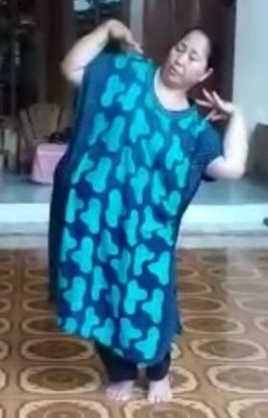 | 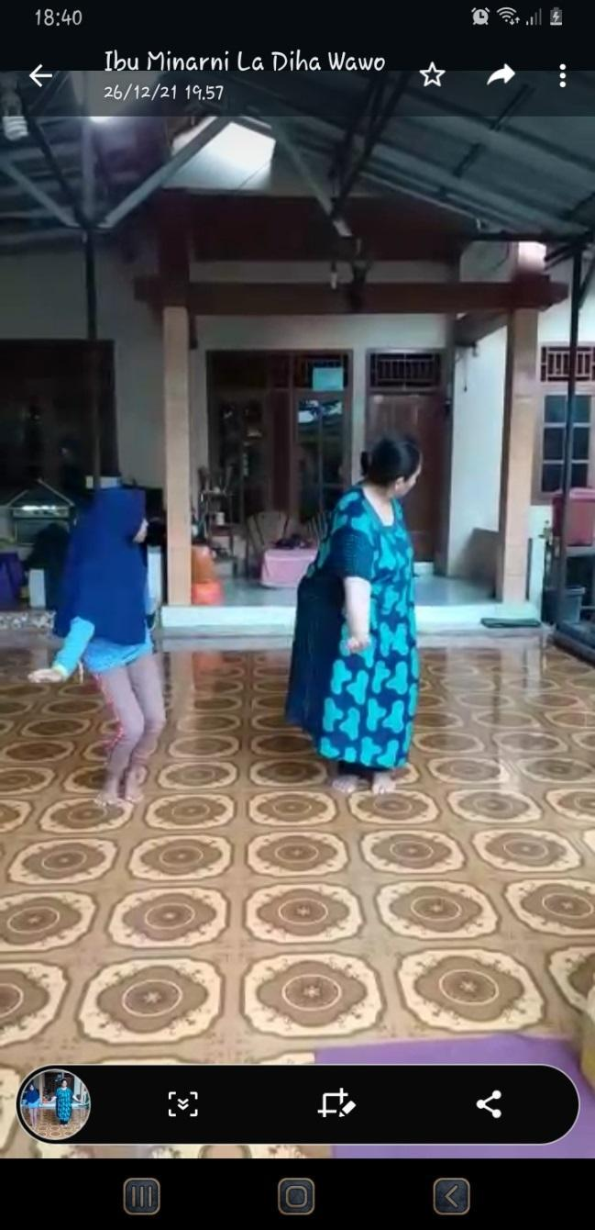 | 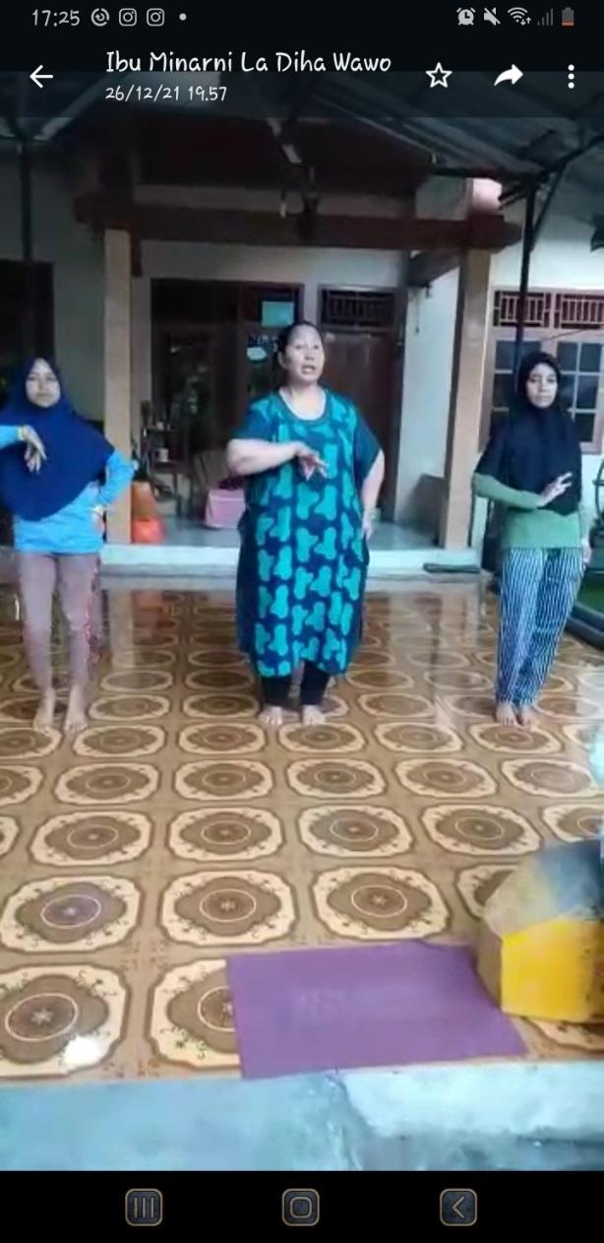 | 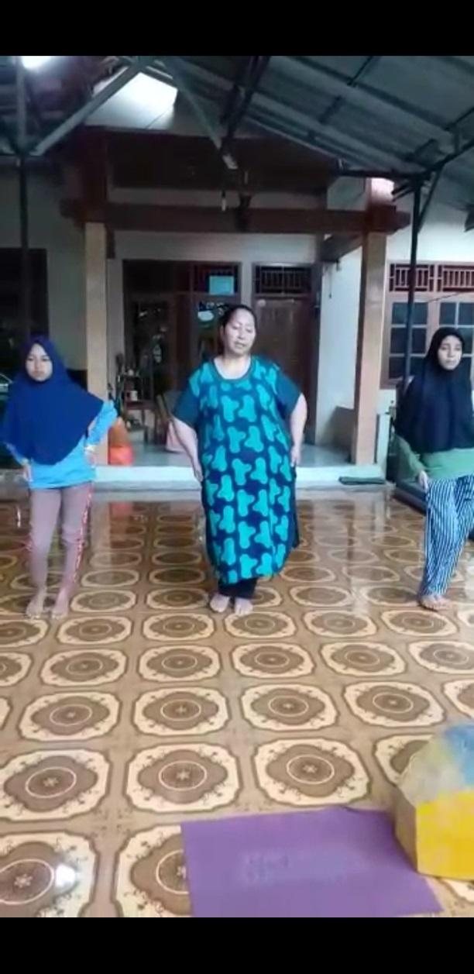 | 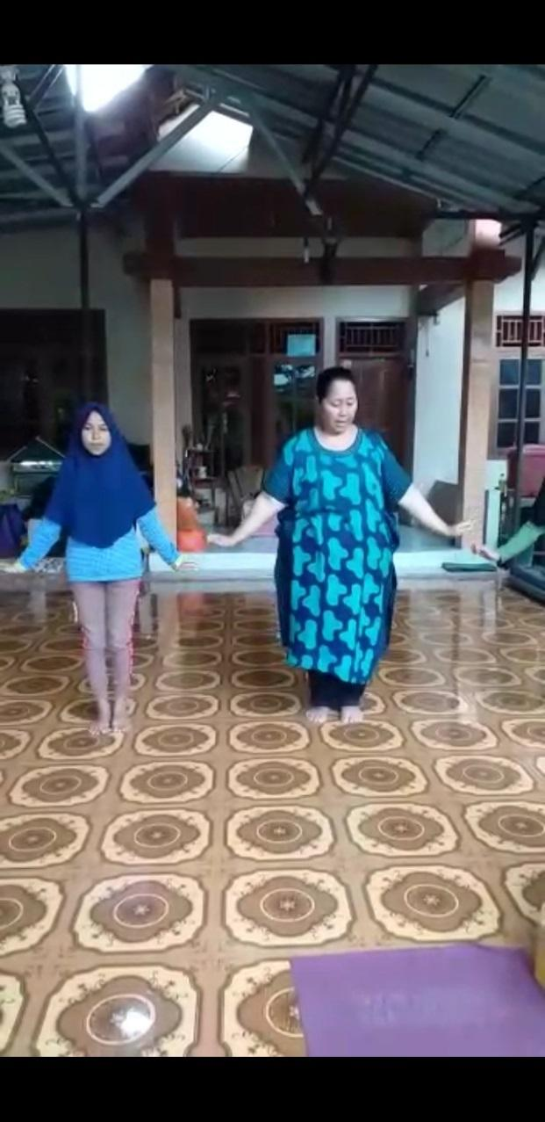
Paleo  Gerakan yang menekuk dua tangan | Lele  Gerakan yang mengayunkan tangan ke samping kiri dan kanan | Foka  Gerakan telapak tangan sambil memutar ke dalam dan keluar | Palika  Posisi tangan memegang sarung | Mangko  Gerakan yang mengepang setengah telapak tangan
3.2.1.2 Gerak Tari Tahun 1990-2016
Memasuki tahun 1990 ragam gerak tari Wura Bongi Monca mulai mengalami perkembangan struktur tari. Struktur tari Wura Bongi Monca memiliki tiga bagian, yaitu bagian Doho Nemba, bagian Lele Doho dan Lele Sakidi. Pada bagian Doho Nemba terdapat motif gerak Lampa Mpida, Lele Sabar, Lele Wana, dan Lele Ku’i. Bagian Lele Doho terdapat motif gerak Lele Bali Bae, Lele Boko, Paleo Dinca, Palika, dan Nenti Palika. Sedangkan yang terakhir bagian Lele Sakidi terdapat motif gerak Wura Bongi, Lele Boko Bali Bae, Wura Bongi, Lele Boko Bali Bae dan Sunci Rima.
Gerakan dari struktur tari pada masa periode ini dapat dilihat pada Tabel 2 di bawah ini.
Tabel 2. Gerak Tari Wura Bongi Monca hasil modernisasi
No. | Bagian
No. | Doho Nemba | Lele Doho | Lele Sakidi
1. | 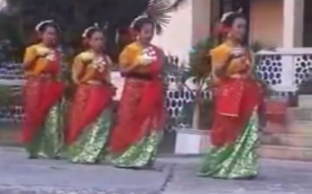Lampa Mpida  Penari memasuki area pertunjukan dari sisi kanan dan kiri, masing-masing dibagi 4 penari kemudian masuk berjalan pelan sampai 15 ketukan gong dan membuat pola lantai huruf V, kemudian para penari duduk hormat menyimpan boko bongi monca. | 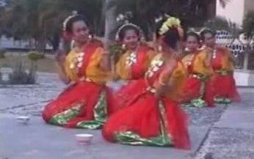Lele Bali Bae  Kedua tangan mengayun ke atas ke bawah menyentuh pundak dan menunggu gong 6 kali untuk gerak di motif berikutnya. Gerak ini seperti gerak sayap burung elang dan ini merupakan motif gerak unik | 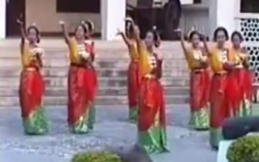Wura Bongi  Tangan kanan mengambil beras dan menabur. badan serong kiri dilakukan 1 kali gong setiap menabur. Gerakan ini juga merupakan gerak spesifik dari tari Wura Bongi Monca
2. | 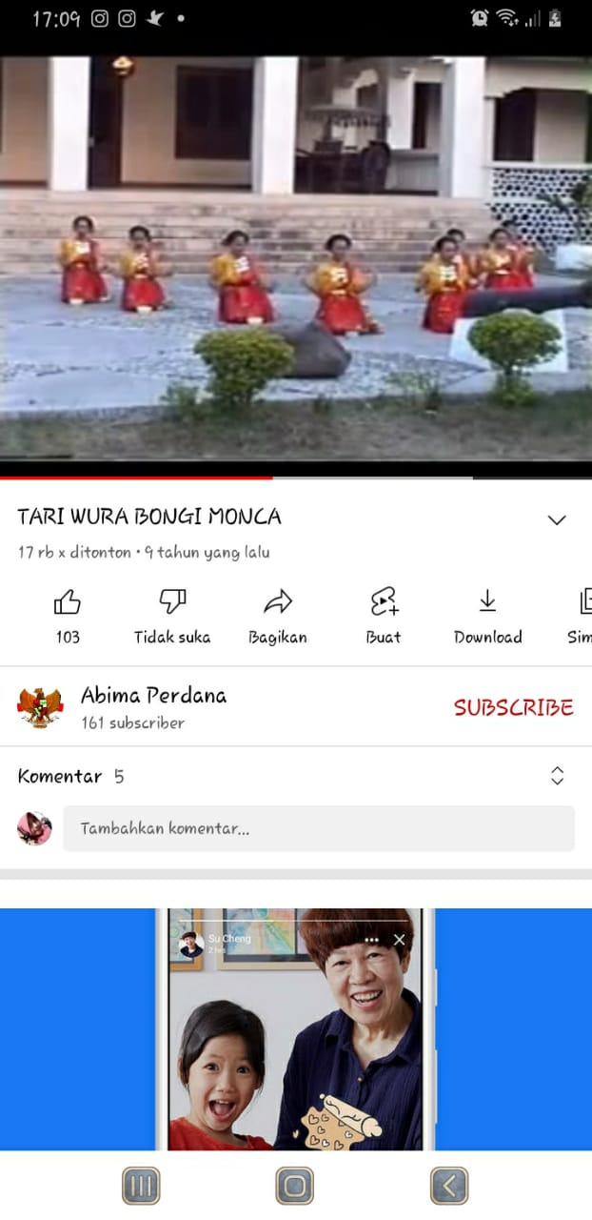  Lele Sabar  Kedua tangan hormat didepan wajah antara pertengahan alis kemudian membuka tangan sampai bunyi gong 5 kali | 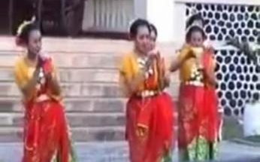  Lele Boko  Boko bongi monca di ambil dan di pegang oleh kedua tangan didepan dada | 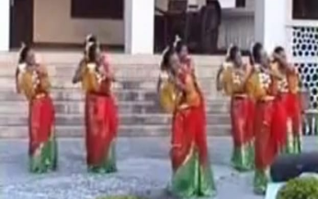  Lele Boko Bali Bae  setelah menabur beras kedua tangan memegang boko dan dilakukan gerak lele atau serong kanan dan kiri pada torso 4kali gong
3 | 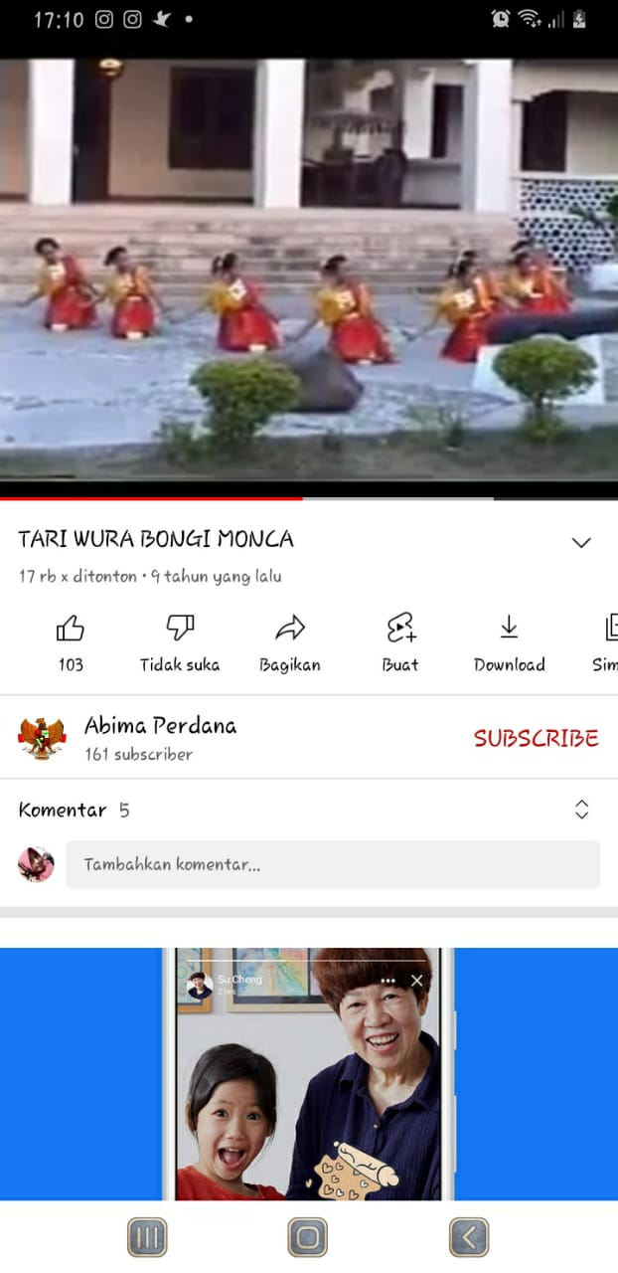  Lele Wana  tangan kanan melambai ke atas ke bawah sampai 3kali gong | 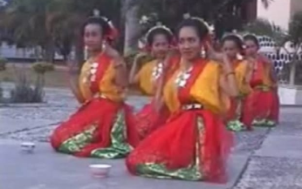  Paleo Dinca  tangan kanan di ayun dan tangan kiri memegang boko, gerakan ini dilakukan berdiri | 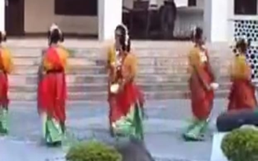  Suncu Rima  gerakan ini merpakan motif terakhir dilakukan memegerakkan boko dengan kedua tangan badan dan kakigerak menjijit kecil-kcil dan penari keluar.
4. | 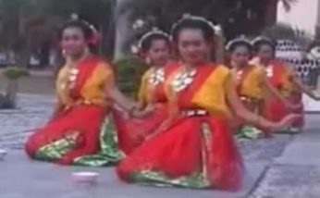Lele Ku’i  tangan kiri melambai ke atas ke bawah bergantian dengan motif lele wana sampai 3 kali gong | 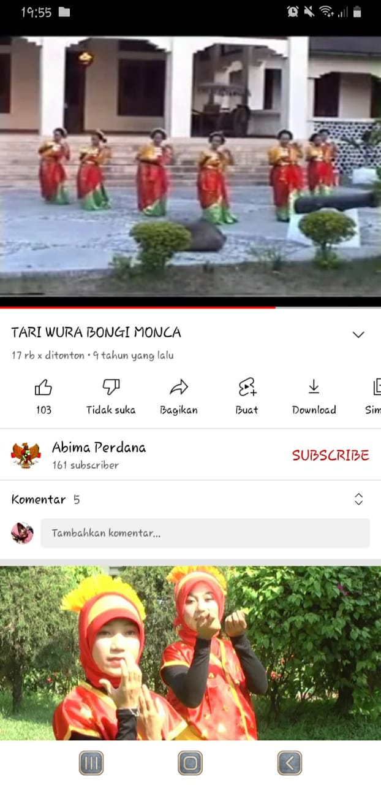Palika  tangan kanan ukel mengayun dan tangan kiri memindahkan boko di tangan kanan
    - Unsur Pendukung
3.2.2.1 Tata Busana
Tata busana yang digunakan pada tarian ini adalah baju Asi (sebutan masyarakat Bima) atau secara umumnya dikenal dengan baju Bodo yang berciri khas warna merah, Tata busana dalam tari Wura Bongi Monca telah mengalami perubahan dari awal munculnya tarian. Siti Linda Yuliarti (62) memaparkan nama-nama tata busana yang digunakan tari Wura Bongi Monca pada tahun 1640 dalam wawancara pada tanggal 29 Juli 2019 pukul 10.15 sebagai berikut:
“...Busana di kani aka tari Wura Bongi Monca ke wara baju poro. Baju poro ku biasa kaina pehe ba dou mbojo ni ana. Nggori ede wara jungge na, trus samu’u canga, jima, labo tembe monca. Jungge na ke bahan dasar na kani haju, haju ra dompo kato’i-to’i bune na’e jari tengah anae, wa’u ba ede ponte kaira kani kain satin warna monca. Pala ponte na berbentuk bunga…”
“Busana yang digunakan pada tari Wura Bongi Monca ada baju poro. Baju poro merupakan sebutan bagi masyarakat Bima. Lanjut ada jungge (mahkota), samu’u canga (sanggulan khas Mbojo), jima (gelang) dan tembe monca (kain warna kuning). Untuk jungge (mahkota) terbuat dari bahan dasar kayu. Kayu yang dipotong kecil-kecil sebesar jari tengah lalu dililitkan dengan kain satin warna kuning dan dibuat seperti bunga”.
Pernyataan dari Siti Linda Yuliarti (62) didukung oleh pernyataan dari Fitria Rahma (39) pada wawancara 29 Juli 2019 bahwa:
“...Perkembangan tata busana Wura Bongi Monca diawali dengan adanya style atau gaya modern dalam berbusana, sehingga muncul ide-ide baru dalam penggarapan busana tari. Busana pada tarian ini bercorak tradisional dan sangat sederhana, namun dengan berkembangnya zaman busana tari Wura Bongi Monca mulai mengikuti gaya busana pada zamannya. Selain itu, tata busana tari Wura Bongi Monca dipengaruhi oleh akulturasi budaya luar yang hadir dalam wilayah Bima…”.
Perubahan pada tata busana yang digunakan dalam tarian daerah juga mengikuti perkembangan tari itu sendiri. Hal ini pernah diungkapkan dalam penelitian yang mengatakan bahwa berkembangnya keadaan modern membuat busana tari juga ikut berubah (Nathania, 2020). Berikut ini disajikan perubahan yang terjadi pada tata busana yang digunakan pada tarian Wura Bongi Monca.
- Tata Busana Tari Wura Bongi Monca Tahun 1968
Tahun 1986 busana tari Wura Bongi Monca masih terlihat sangat sederhana, belum ada perubahan pada motif, warna dan bentuk. Memasuki tahun 1990 hingga tahun 2000 tata busana mengalami perkembangan yang sedikit terlihat berbeda dibanding tahun sebelumnya yang disebabkan karena perkembangan zaman dan gaya busana. Adanya akulturasi budaya juga menjadi salah satu penyebab perkembangan tata busana Wura Bongi Monca. Gambar busana awal tari Wura Bongi Monca disajikan pada Gambar 1.
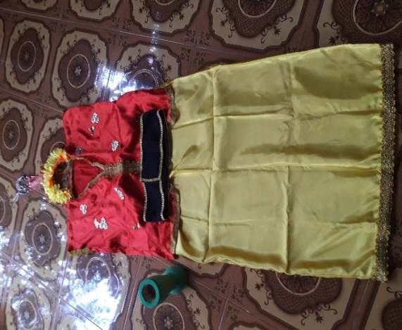

Jungge Jempaka
Baju bodo
Tembe Monca
Salepe
Boko

Gambar 1. Busana Sebelum Pembaharuan
- Tata Busana Tari Wura Bongi Monca Tahun 1990-2000
Tahun 1990 tata busana tari Wura Bongi Monca sedikit terlihat berbeda dari tahun 1686. Berdasarkan hasil wawancara dengan Siti Linda Yuliarti (62) pada tanggal 30 Juni 2020 sebagai berikut:
“...Tahun 1990 tampu’u ra kani bangka, labo ponto. Tembe rau na ganti ra kani tembe salungka terus wela awa ba tembe na tambah kaira renda-renda na loa kura naha ntika di tio anae…”.
“...Tahun 1990 mulai menggunakan bangka (anting-anting besar) dan ponto (gelang besar). Untuk sarungnya juga diganti dengan sarung salungka (tenunan dari benang) lalu di bagian bawah sarung di tambahin renda-renda agar terlihat lebih cantik dipandang nak...”.
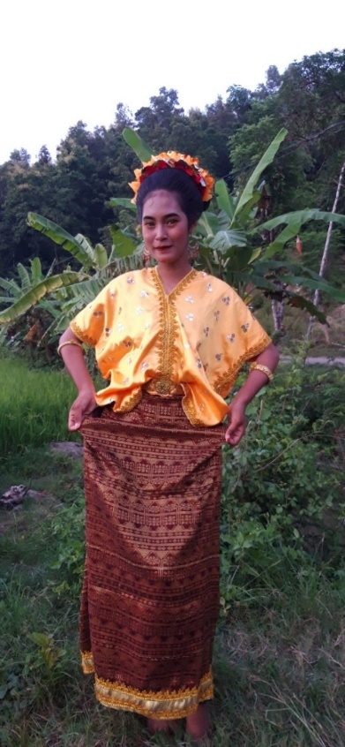
Gambar tata busana tari Wura Bongi Monca pada tahun 2000 tersebut dapat dilihat pada Gambar 2 dan 3 di bawah ini.

Jungge Jempaka
Bangka
Baju Monca
Salepe
Ponto
Tembe salungka

Gambar 2. Tampak Depan
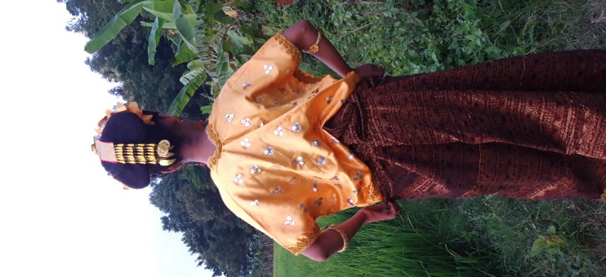

Samu’u Canga

Gambar 3. Tampak Belakang
- Tata Busana Tari Wura Bongi Monca Tahun 2001-2008
Memasuki tahun 2000 tata busana tari Wura Bongi Monca terlihat lebih berkembang mulai dari jungge, motif pada baju Bodo dan sarung yang digunakan. Berdasarkan hasil wawancara dengan Siti Linda Yuliarti (62) pada tanggal 30 Juni 2020 sebagai berikut:
“...Ru’u ba jungge wara tambahan kani kembang goyang. Kalo baju na ntenep kani kain satin, cuman motif na weha ma lebih na’e wali sato’i bunga na anae, auja loaku na wara beda na ni ana. Tembe na cepe kaira tembe salungka. Pala bagian tembe na kani kaira kain, na waraja kreasi na. Labo di eda si lebih sopan anae…”.
“...untuk mahkota ada penambahan aksesoris yaitu kembang goyang. Kalau baju tetap menggunakan bahan dasar kain satin, hanya saja untuk motif manik-manik bunga yang dipilih ukurannya lebih besar dari pada sebelumnya, biar ada perbedaan saja. Sarung diganti dengan sarung salungka (kain tenun dari kapas). Tapi di bagian rok ada tambahan kain agar terlihat lebih sopan saja, tentunya kreasi juga nak...”.
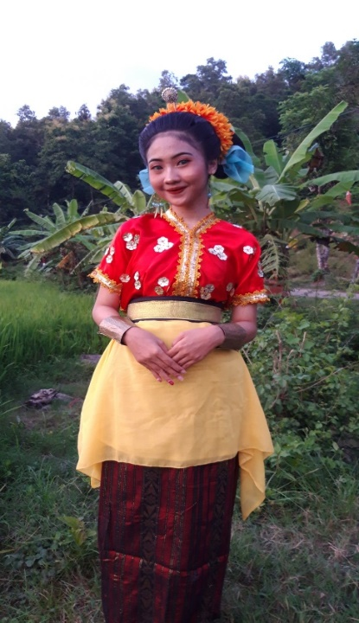
Adapun tata busana tari Wura Bongi Monca tahun 2001-2008 dapat dilihat pada Gambar 4 dan 5 di bawah ini.

Jungge Mundu
Kembang goyang
Jima
Koko
Salepe
Tembe su’i
Kain

Gambar 4. Tampak Depan
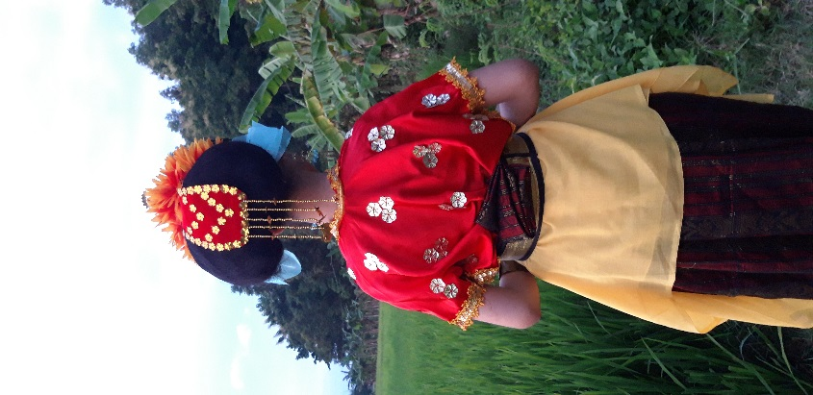

Samu’u Canga

Gambar 5. Tampak Belakang
- Tata Busana Tari Wura Bongi Monca Tahun 2009-2016
Tahun 2009 tata busana dalam tari Wura Bongi Monca sudah memiliki banyak perkembangan, mulai dari mahkota, baju, ikat pinggang, gelang dan rok yang digunakan. Berdasarkan hasil wawancara dengan Siti Linda Yuliarti (62) pada tanggal 30 Juni 2020 sebagai berikut:
“...Lu’u na mba’an ma ake orera ma beda anae, ica kai na ta jungge, kadua kaina baju, wa’uba ede salepe, jima labo rok. Baju na wa’ur kani dari bahan ma bune kaca re ana, manik-manik na ntenep ma na’e ndede walipa, diru’u ba salepe na wa’u kani dari bahan dasar kain labo rok wa’u kani ma motif sasambo…”.
“Memasuki tahun ini sudah banyak yang berbeda nak, pertama dari mahkota kedua dari baju, lalu ikat pinggang, gelang dan rok. Baju sudah menggunakan kain dari bahan seperti kaca, untuk manik-manik sama saja seperti tadi. Ikat pinggangnya sudah menggunakan bahan dasar kain dan roknya juga pake yang motif sasambo”.
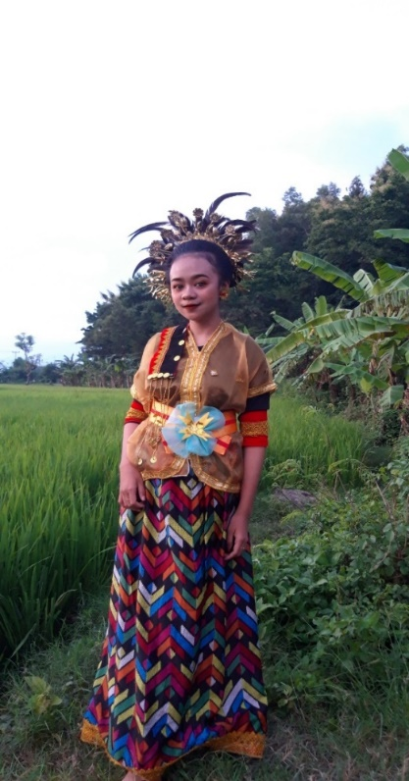
Adapun tata busana tari Wura Bongi Monca pada tahun 2009-2016 dapat dilihat pada Gambar 6 dan 7 di bawah ini:

Kembang goyang
Giwa
Selenda
Salepe
Jima Ancu
Tembe Sasambo

Gambar 6. Tampak Depan
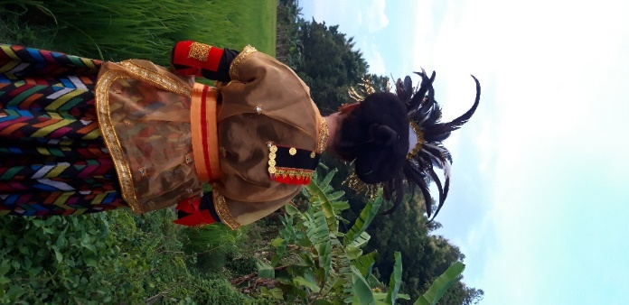

Samu’u Tu’u

Gambar 7. Tampak Belakang
3.2.2.2 Alat Musik
Tari yang tumbuh dan berkembang di lingkungan istana maupun di luar istana selalu menggunakan Silu dan Sarone sebagai alat musik utama pengiring tari. Silu digunakan untuk mengiring tarian klasik sedangkan Sarone untuk mengiring tarian rakyat. Pada tari Wura Bongi Monca masyarakat Bima menggunakan Sarone sebagai pengiring tarian tersebut. Sarone merupakan alat musik khas suku Mbojo yang di mainkan dengan cara ditiup. Pasangan dari alat musik Sarone yaitu Genda Mbojo yang terdiri dari Genda Na’e (gendang besar), Genda To’i (gendang kecil), No (gong), dan Katongga (tawa-tawa). (Ismail, 2007). Alat musik pada tahun 1968-2000 hanya terdiri dari Genda Na’e, Genda To’i, No, Katongga Haju, dan Serunai. Memasuki tahun 2000-sekarang alat musik tari Wura Bongi Monca terdiri dari Genda Na’e, Genda To’i, Katongga Haju, Katongga Besi, Serunai, No, Rebana, dan Biola.
Berdasarkan hasil wawancara dengan Siti Linda Yuliarti (62th) pada tanggal 10 Juli 2020 sebagai berikut:
“...alat musik di tahun 1968 sangat sederhana nak, hanya terdiri beberapa saja. tapi mulai tahun 2000an alat musik pengiring tari alhamdulillah ada penambahan. penambahannya berupa rebana dan biola…”
Pernyataan ini diperkuat oleh Minarni (59th) yang menyatakan bahwa:
“...penambahan alat musik di tahun 2000 itu ada Katongga Besi, Rebana, dan Biola. kalau dulu tidak menggunakan ketiga alat musik ini. dulu hanya Genda Na’e, Genda To’i, Katongga Haju, Serunai, dan No…”
Perubahan alat musik pada modernisasi tarian daerah merupakan satu kesatuan, hal ini pernah diungkap dalam penelitian Anwar dan Gusmail (2021), yang menyatakan bahwa pengelolaan berupa gerak, musik dan properti dari sebuah tarian dilakukan dari waktu ke waktu, didasarkan pada cita rasa yang pernah didapatkan sebelumnya serta disesuaikan dengan jamannya sehingga dapat diwariskan dari waktu ke waktu.
Adapun ragam alat musik yang digunakan pada saat tari Wura Bongi Monca dapat dilihat pada Gambar 8 di bawah ini.

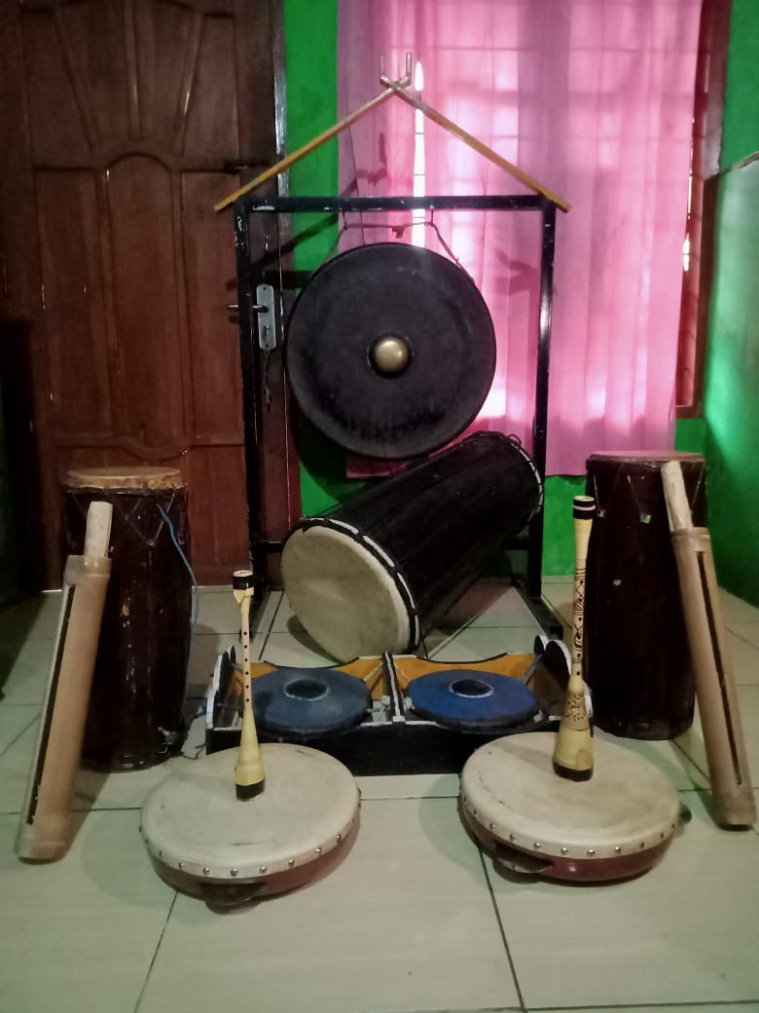
Gendang besar
Gong
Tawa-tawa kayu
Gendang Kecil
Serunai
Rebana
Tawa-tawa besi

Gambar 8. Nama Alat Musik tari Wura Bongi Monca
- Simpulan
Berdasarkan hasil penelitian dan pembahasan yang telah dikemukakan, maka kesimpulannya adalah bahwa perubahan atau modernisasi yang terjadi pada tari Wura Bongi Monca adalah terdiri dari unsur utama yang berupa gerak tari, unsur pendukung yang berupa busana tari dan alat musik. Perubahan gerak tari dari yang awalnya 5 gerakan menjadi 7 gerakan. Perubahan busana meliputi warna baju, motif dan bahan sarung, model sanggul dan aksesoris lainnya. sedangkan perubahan pada alat musik terjadi karena adanya penambahan pada alat musik yang mengiringi tari Wura Bongi Monca yaitu Genda Na’e, Genda To’i, Arubana, Sarone, Biola, Katongga Besi dan No. Saran untuk penelitian selanjutnya adalah peneliti dapat menggunakan hasil penelitian ini untuk meneliti modernisasi jenis tarian lain di daerah Bima, atau modernisasi pada periode selanjutnya pasca periode tahun 2000.
Daftar Rujukan
Aina, J., Kurnita, T., & Cut, Z. (2017). Bentuk penyajian tari Linggang Meugantoe di Sanggar Rampoe Banda Aceh. Jurnal Ilmiah Mahasiswa Program Studi Pendidikan Seni Drama, Tari dan Musik, 2(2), 161-167. http://www.jim.unsyiah.ac.id/sendratasik/article/view/5749
Aji, E. F. (2017). Pengembangan pola gerak tari Jatilan dalam karya tari “Krenteg”. Solah Unesa, 7(2), 1-10. https://ejournal.unesa.ac.id/index.php/solah/article/view/22947
Anwar, K., & Gusmail, S. (2021). Eksistensi tari Drop Daruet dari Aceh Pidie dan upaya pelestarian di era modernisasi. Tandik: Jurnal Seni Dan Pendidikan Seni, 1(1), 1-13. https://mathdidactic.stkipbjm.ac.id/index.php/tandik/article/view/1243
Aryanti, I. (2023). Bentuk dan Makna Gerak Tari Wura Bongi Monca di Kabupaten Bima. Representasi: Jurnal Ilmu Sosial, Seni, Desain dan Media, 2(2), 18-24.
Dewi, V. E. (2019). Transformasi musik tradisional Rinding Gumbeng perspektif kolonial. Virtuoso Jurnal Pengkajian dan Penciptaan Musik, 2(2), 63-70. https://journal.unesa.ac.id/index.php/Virtuoso/article/view/7213/3430
Fadillah, S. (2022). Tari Wura Bongi Monca pada sanggar paju monca kota bima nusa tenggara barat (Doctoral dissertation, Universitas Negeri Malang).
Geofany, M. Y. (2023). Lexicons of Wura Bongi Monca dance in Bima (Doctoral dissertation, Universitas Pendidikan Ganesha).
Handoko, D. A., & Alrianingrum, S. (2014). Perkembangan seni tari Jaranan Buto di Kecamatan Cluring Kabupaten Banyuwangi tahun 1963-2007. Avatara e-Jurnal Pendidikan Sejarah, 2(3), 315-322. https://ejournal.unesa.ac.id/index.php/avatara/article/view/8851
Hidayatullah, R., & Bulan, I. (2017). Transformasi tari Bedana menjadi tari kreasi. Aksara Jurnal Bahasa dan Sastra, 18(2), 178-191. http://jurnal.fkip.unila.ac.id/index.php/aksara/article/view/14774
Ikhwan, I., & Pamungkas, J. (2023). Pola Asah, Asih, Asuh dalam Implementasi Pembelajaran Seni Tari Wura Bongi Monca. Jurnal Obsesi: Jurnal Pendidikan Anak Usia Dini, 7(3), 3799-3808.
Ismail, M. H. (2007). Seni Budaya Mbojo (S. P. Abdul Hanafi Alwi, Ed.; Cetakan Pe). Penerbit Binasti.
Mariati, N. (2020). Mpa’a peda pada upacara khitanan di Desa Maria Kecamatan Wawo Kabupaten Bima Nusa Tenggara Barat [Skripsi, Universitas Negeri Makassar]. http://eprints.unm.ac.id/17851/
Mustika, I. W. (2012). Tari Muli Siger. Anugrah Utama Raharja.
Naditasari, R. I., & Pratamawati, E. S. D. (2024). Efektifitas dalam Upaya Meningkatkaan Kecerdasan Kinestetik melalui Gerak Tari Kreasi pada Peserta Didik Kelas 7.8. JoLLA: Journal of Language, Literature, and Arts, 4(2), 181–187. https://doi.org/10.17977/um064v4i22024p181-187
Nathania, I. (2020). Perkembangan tata busana tari persembahan di Kota Batam. Jurnal Seni Tari, 9(1), 19-24. https://journal.unnes.ac.id/sju/index.php/jst/article/view/36036
Rahmat, M. O. L. (2019). Tari Balumpa sebagai tari penyambutan di Wolio Sulawesi Tenggara [Diploma Thesis, Universitas Negeri Makassar]. http://eprints.unm.ac.id/id/eprint/16587
Ramdhani, D. D. (2015). Fungsi tari Wura Bongi Monca dalam masyarakat Bima [Skripsi, Institut Seni Indonesia Yogyakarta]. http://digilib.isi.ac.id/684/
Rianta, I. M. (2019). Estetika gerak tari Rejang Sakral Lanang di Desa Mayong, Seririt, Buleleng Bali. Mudra Jurnal Seni Budaya, 34(3). https://doi.org/10.31091/mudra.v34i3.678
Sugiyono. (2012). Metode penelitian kuantitatif, kualitatif dan R&B. Alfabeta.
Sugiyono. (2018). Metode penelitian kombinasi (Mixed Methods) (Cetakan ke-10). Alfabeta.
Supriyono. (2014). Pengetahuan komposisi tari. Bayumedia Publishing.
Susanti, D. (2015). Analisis tari Manjolang Sonjo di Kecamatan Kuok Kabupaten Kampar Propinsi Riau. Jurnal KOBA, 2(2), 62-72. https://journal.uir.ac.id/index.php/koba/article/view/1213

